Использование игровых упражнений в логопедической работе с детьми.
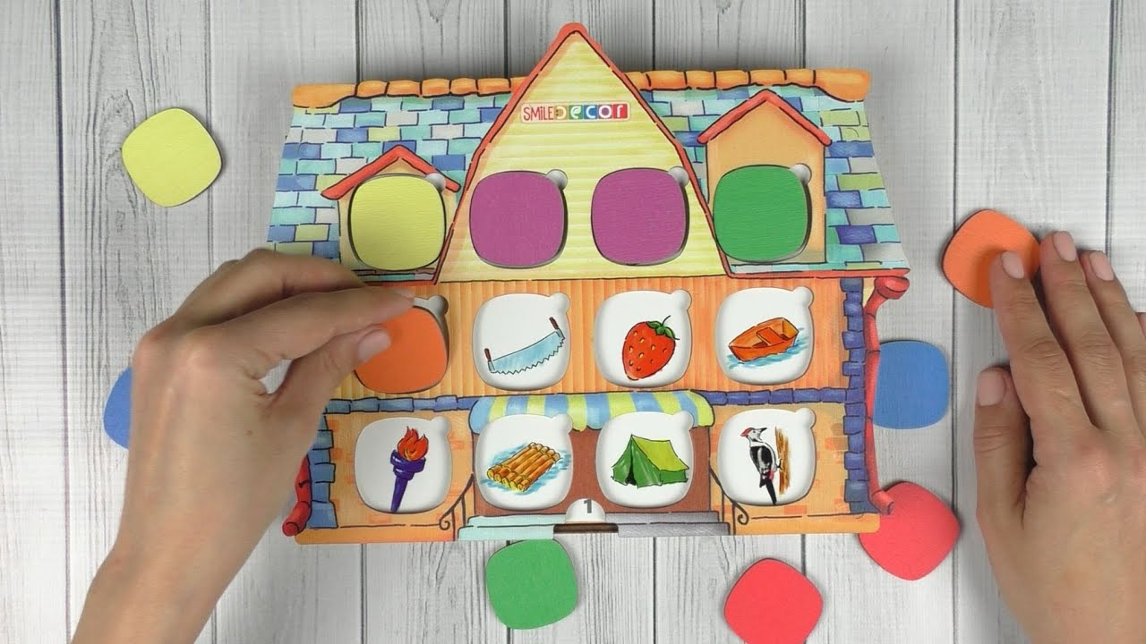
Огромная роль в развитии и воспитании ребенка принадлежит игре – ведущему и важнейшему виду деятельности в дошкольном возрасте. Она является эффективным средством формирования личности дошкольника, его морально - волевых качеств, в игре реализуются потребность воздействия на мир, вызывает существенное изменение в психике. А.С. Макаренко так характеризовал роль детских игр; " Игра имеет важное значение в жизни ребенка, имеет тоже значение, какое у взрослого имеет деятельность работа, служба. Каков ребенок в игре, таким во многом он будет в работе. Поэтому воспитание будущего деятеля происходит, прежде всего, в игре... "
Современные требования к подготовке детей к школе, ритм и темп жизни, социальный заказ родителей зачастую заставляют превращать логопедические занятия в настоящие уроки. И уже с 5-6 лет занятия превращаются в учебу.
Все-таки не стоит забывать, что ведущей деятельностью дошкольников является игра. А против природы, как говорится, не попрешь.
Не секрет, что логопедические занятия являются одними из самых сложных для детей. Дети не осознают их значимость, а значит, имеют низкую мотивацию к занятиям. И еще дети, посещающие логопеда, имеют несравнимо большую нагрузку, чем дети, которые не нуждаются в логопедической помощи.
В данной статье я хочу поделиться некоторыми игровыми приемами, которые способствуют поддержанию интереса детей к занятию, формированию положительной мотивации и познавательного интереса.
Игровой метод- это основной метод работы с детьми. Во время игр дети овладевают навыками и умениями правильной речи, а также другими видами деятельности. Игра должна сделать сам процесс обучения эмоциональным, действенным, позволить ребёнку получить собственный опыт.
Общая цель коррекционно- развивающей работы- освоение детьми коммуникативной функции языка в соответствии с возрастными нормативами.
Коррекционная работа над звукопроизношением у детей состоит из трёх этапов:
- развитие моторики речевого аппарата;
- отработка правильного произношения звуков ( постановка звуков);
- автоматизация и дифференциация звуков речи до степени автоматизма в спонтанном речевом потоке.
Известно, что самым трудным и длительным является третий этап. Как правило, гораздо быстрее и легче можно привести в норму подвижность речевого аппарата и добиваться правильного произношения звуков, чем ввести эти « здоровые » звуки в повседневную речь детей, где отсутствует контроль со стороны специалистов. Нередко дефекты звукопроизношения у детей по тем или иным причинам имеют весьма стойкий характер.
Порой проходят месяцы упорных кропотливых занятий, прежде чем ребёнок привыкает к новым звукам с правильной артикуляцией. Поэтому необходим квалифицированный и творческий подход в процессе коррекционной работы, не поучать и обучать, а играть с ним, фантазировать, сочинять, придумывать - вот что необходимо ребёнку.
Преодоление недостатков произношения требует определённой системы и особых методов коррекционной работы. Методика занятий строится с учётом принципа постепенности перехода от лёгкого к трудному, от простого к сложному. Большое внимание уделяется включению в работу всех анализаторных систем (тактильные, зрительные, слуховые, кинестетические анализаторы), что способствует быстрейшему восстановлению нарушенных функций. Так, работа над развитием переключаемости органов артикуляционного аппарата, направленная на преодоление трудности в освоении слоговой структуры слов, сочетается с движением пальцев рук, выработкой правильного дыхания и интонационной выразительности голоса.
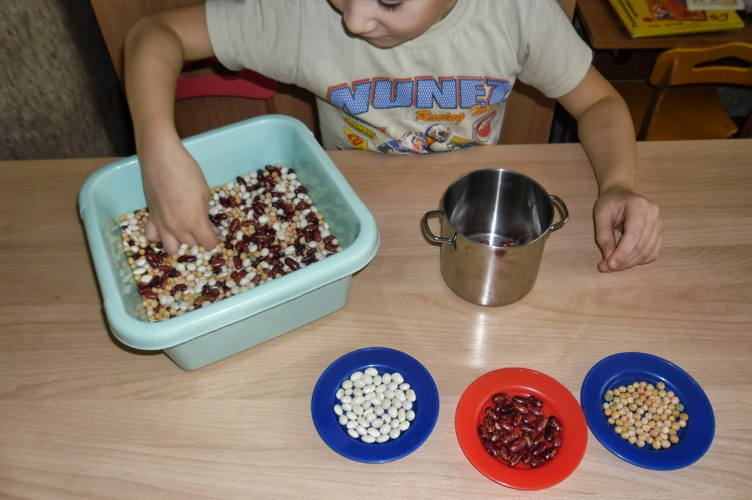
Закрепление поставленного звука в словах сочетается с развитием познавательных процессов: восприятия, внимания, памяти, мышления, а так же овладением навыков звукослогового анализа и синтеза. В период работы по автоматизации звуков в предложениях и связной речи большое внимание уделено развитию воображения. Сочинение чистоговорок, небылиц, загадок, самостоятельное придумывание заданий способствует развитию творческой активности ребёнка. В подготовительный период и на этапе постановки звука больше внимания уделяется развитию артикуляционной моторики, речеслухового внимания, формированию речевого дыхания, коррекции голоса, развитию познавательных процессов, тогда как на этапе автоматизации звука главное - развитие речевой активности ребёнка и формирование навыков фонематического анализа и синтеза.

Обязательные условия учитываемые на занятии:
- создание игровой ситуации, в результате которой у ребёнка повышается мотивация;
- установление доброжелательного контакта с ребёнком;
- учёт общего фона настроения и состояния ребёнка;
- создание ситуации успеха;

На первых этапах занятий игры направлены на:
1. Развитие длительного направленного выдоха ( резкого или плавного), например такие игры, как « Сдуй божью коровку с листочка»,
« Зановесочка», « Ладошки замёрзли », « Дымок паровоза», « Погаси свечу»,« Мыльные пузыри», « Забей гол в ворота»,
« Лодочка », « Песенка » и т.д.
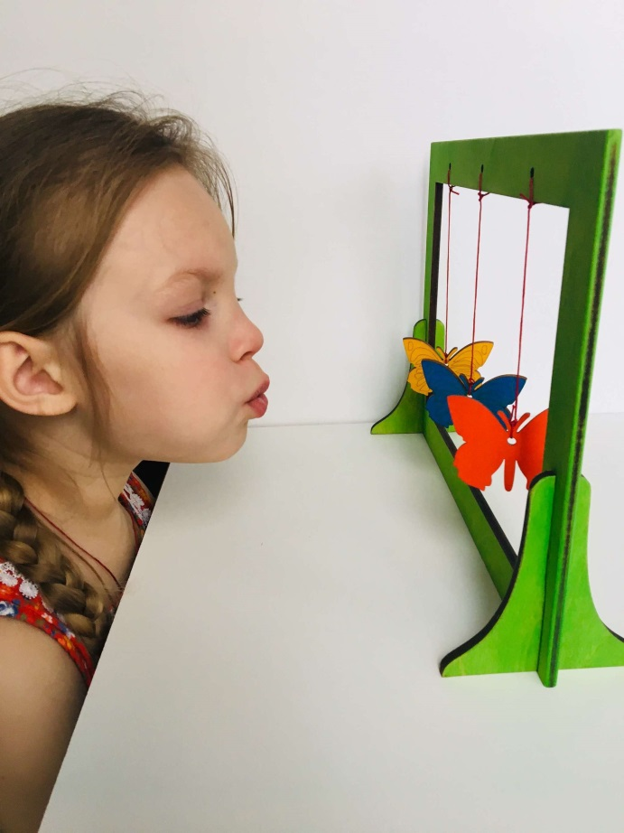

2. Развитие мелкой моторики ( сейчас огромное количество книг с пальчиковыми играми.)
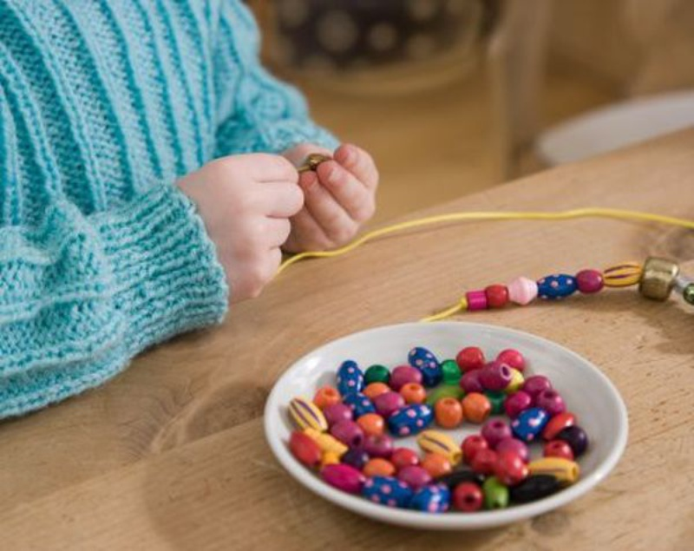

3. Развитие слухового внимания ( развивать умение определять направление звука, устойчивость слухового внимания- определить предмет по звучанию, выполнять действия согласно различному звучанию), такие игры, как « Где звенит колокольчик?», « Что звучит в коробочке?», « Куда бросили снежок» ( под словесную инструкцию выполнять движения),« Хлопни так же как я », « Найди такую же коробочку» и т.д.
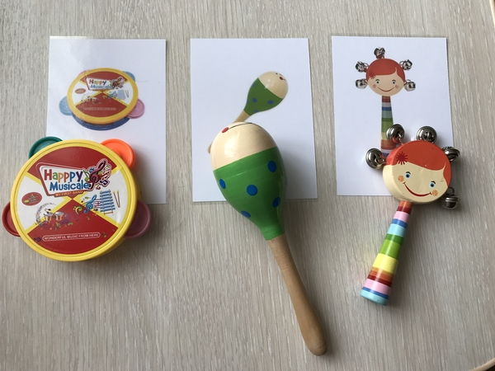

4.Развитие артикуляционной моторики (развивать подвижность языка; переключать движения языка; развивать точные движения языка; развивать умение напрягать и расслаблять мышцы языка и т.д. )- разнообразные сказки о весёлом язычке.
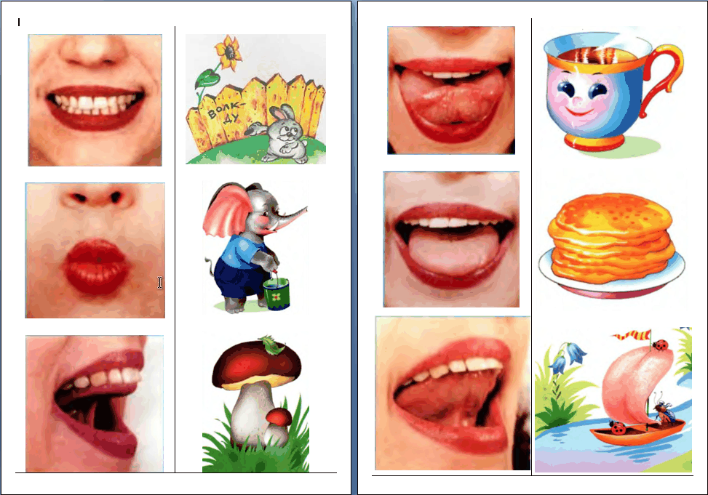

На следующих этапах работы, игры на коррекционных занятиях направлены на:
5. Развитие лексики и грамматики (обогащать и активизировать словарь; развивать грамматический строй речи; составлять 2х-3хсловные предложения)- богатый материал по этому разделу имеется в книге Скворцовой « Логопедические игры» и т.д.

6. Развитие звукового анализа и синтеза, через такие игры, как « Конструктор слов», «Магазин», «Назови первый (последний) звук», «Звук заблудился», «Место звука в слове», «Какой звук во всех словах » и т.д.
7. Развитие фонематического восприятия (развивать умение дифференцировать сходные звуки), такие игры, как « Твёрдый – мягкий », « Рифмушки»,
« Волшебный домик », « Сравни слова» и т.д.
8. Игры на профилактику дисграфии, это « На что похожа буква?», « Найди все правильные буквы », « Чего у буквы не хватает?», « Сложи букву» и т.д.

Работая в этом направлении, я сделала следующие выводы о значении игр в развитии детей с нарушениями речи:
- Игры отвлекают внимание ребёнка от речевого дефекта и побуждают его к общению.
- Освобождают детей от утомительной, неестественной для их возраста неподвижности на занятиях.
- Помогают разнообразить виды деятельности детей на коррекционном занятии по всем разделам программы, включая в работу различные уровни регуляции.
- Развивают общую и мелкую моторику, умение ориентироваться в пространстве.
- Помогают проводить работу над развитием просодических ( мелодико- интонационных ) компонентов речи.
- Игры развивают и нормализуют эмоционально - волевую сферу, что особенно важно для детей с СДВГ.
Всё это способствует лучшему функционированию речевых органов и оказывает положительное влияние на выработку у детей правильных речевых навыков.
Задача логопеда совместно с родителями убедить ребёнка в том, что речь можно исправить, можно помочь ребёнку говорить не хуже, чем сверстники. Важно заинтересовать ребёнка так, чтобы ему самому захотелось участвовать в процессе коррекции речи. А для этого занятия не должны быть скучными, как урок, а должны стать интересной игрой.

_______________________
Учитель-логопед
МБУ «ЦПП»
О.А. Бирих

